Hayat Yayınları Tanıtım Bülteni
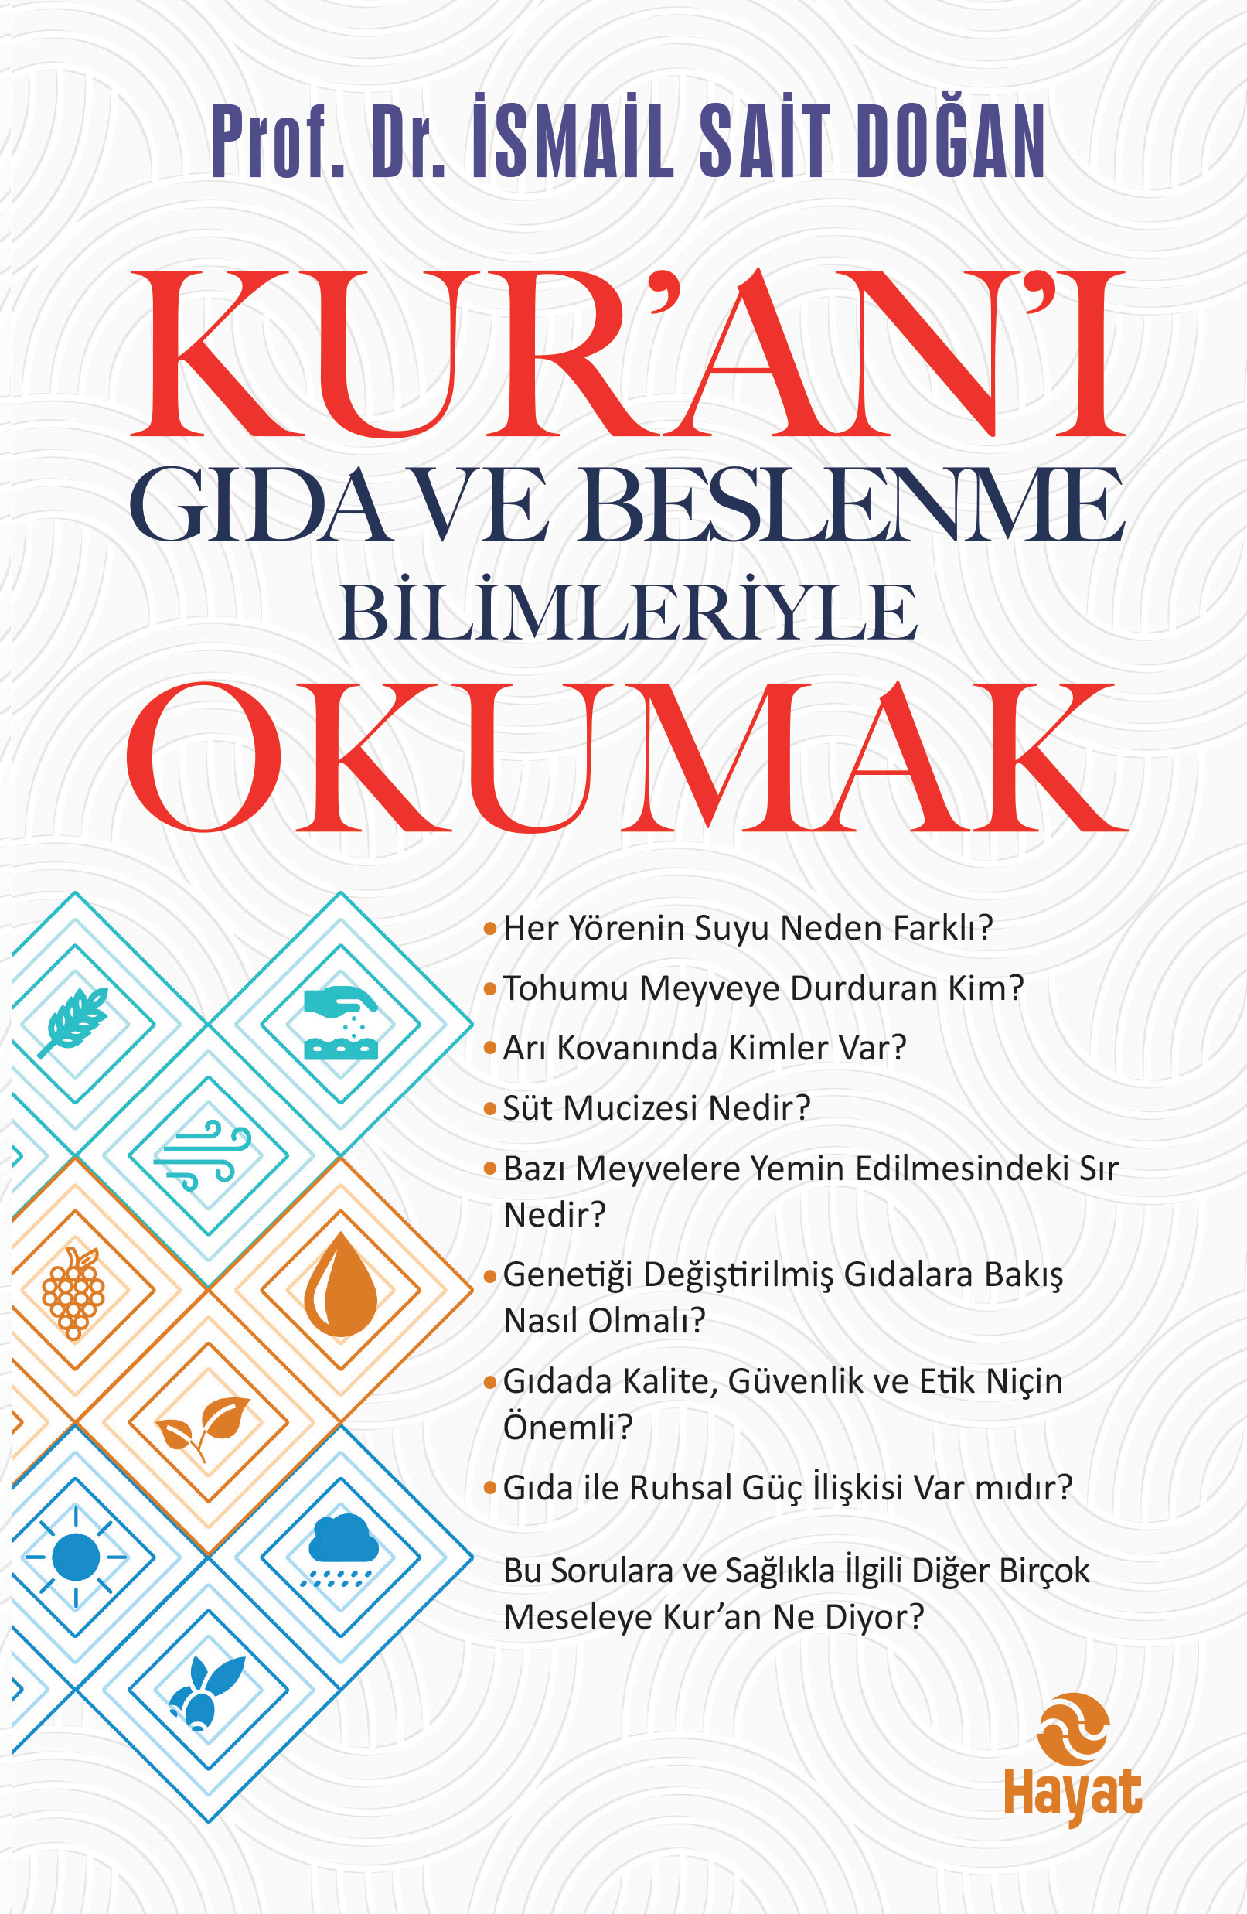 | Eser Adı: KUR’AN’I GIDA VE BESLENME BİLİMLERİYE OKUMAK  Yazar Adı: Prof. Dr. İsmail Sait Doğan  Cilt Bilgisi:  Kitap Dili: Türkçe  Eser Tipi: Orjinal  İç Sayfa: HOLMEN SB 65  Kapak: BRISTOL 230  Yan Kapak: YOK  Selefon Türü: MAT SELEFON  Basım Tarihi: 2024  Sayfa Sayısı: 376  Kitap Boyutları: 13,5 X 21 mm  ISBN No: 9786051513591  Etiket Fiyatı: 490,00 TL
Kitap Tanıtım Yazısı : (Arka Kapak)

“Her şeyden önce insan, yediğine bir bakıversin. (Abese 80/24)”“Çağdaş ve Modern!” beslenme tarzı mevcut sağlık problemlerini azaltmayıp artırmakta ve yüklü sağlık harcamalarına yol açmaktadır. Küresel boyuttaki beslenme sorunlarına önerilen beslenme tipleri de çoğu zaman çare olamamaktadır. Sağlıklı beslenmenin yolu, atalarımızın dediği gibi, “Az ye, ama öz ye” ilkesine bir de Kur’an’dan öğrendiğimiz “Doğal beslen, yiyeceğini paylaş ve israf etme!” ilkelerini de eklemeyi unutmamalıyız. Kur’an, bakın bizlere nasıl sesleniyor: “İnsan, yediğine bir bakıversin!”Bal almak için kendisine “vahyedilen” arının kovanından tutun, tam tahıl, sebze ve meyve ağırlıklı beslenmeye kadar, “mübarek” zeytinyağının eklendiği meşhur “Akdeniz Diyeti”nin aslında “Kur’an Diyeti” olduğunu okuyunca çok şaşıracaksınız.Kur’an’ı Kerim’in sunduğu sağlık reçetesinden, yalnız gıda bilimcileri, diyetisyenler, halk sağlığı ve sağlık uzmanları değil, mesleğiniz, işiniz ne olursa olsun her biriniz istifade edeceksiniz.Bu kitapla, Kur’an’da geçen gıdalar ve beslenmeyle ilgili ayetleri, geçmişten günümüze bize ulaşan değerli bakış açıları eşliğinde, Yaradan’ın sunduğu yiyecek ve içeceklerle ilgili tefekkür boyutlu beyin fırtınası yapacaksınız.· Her Yörenin Suyu Neden Farklı?· Tohumu Meyveye Durduran Kim?· Arı Kovanında Kimler Var?· Süt Mucizesi Nedir?· Bazı Meyvelere Yemin Edilmesindeki Sır Nedir?· Genetiği Değiştirilmiş Gıdalara Bakış Nasıl Olmalı?· Gıdada Kalite, Güvenlik ve Etik Niçin Önemli?· Gıda ile Ruhsal Güç İlişkisi Var mıdır?Bu Sorulara ve Sağlıkla İlgili Diğer Birçok Meseleye Kur’an Ne Diyor?
Kitabın detay sayfasına buradan ulaşabilirsiniz :
https://www.hayatyayinlari.com/kitaplar/prof-dr-ismail-sait-dogan-kurani-gida-ve-beslenme-bilimleriye-okumak-969.html
Hayat Yayınları



